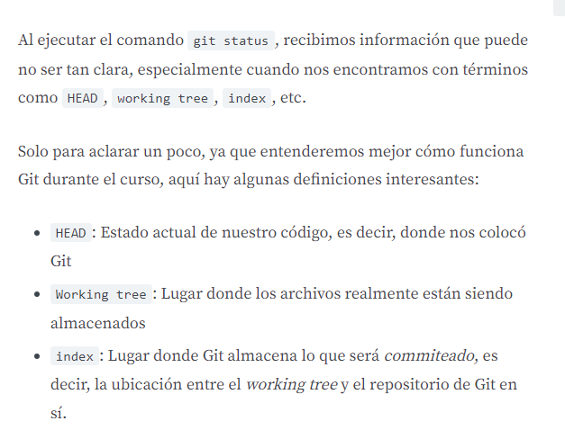

<https://devhints.io/git-log>

$ git log -p ver los cambos

En esta aula aprendimos:

* Que Git puede ayudarnos a deshacer cambios que no vamos a utilizar;
* Que, para deshacer un cambio antes de agregarlo para commit(con git add), podemos usar el comando git restore <archivos>;
* Que, para deshacer un cambio después de agregarlo paracommit, primero debemos ejecutar git restore --staged <archivos> y luego podemos deshacerlos con git restore <files>;
* Que, para revertir los cambios realizados en un commit, el comando git revert puede ser la solución;
* Que el comando git revert genera un nuevo commit informando que los cambios fueron deshechos;
* Que, para guardar un trabajo y reanudarlo más tarde, podemos usar git stash;
* Que, para ver qué cambios hay en el stash, podemos usar el comando git stash list;
* Que, con el comando git stash apply <número>, podemos aplicar un cambio específico al stash;
* Que el comando git stash drop <número> elimina un elemento determinado del stash;
* Que el comando git stash pop aplica y elimina el último cambio que se agregó alstash;
* Que git checkout sirve para dejar la copia del código de nuestra aplicación en el estado que queremos:
  + git checkout <branch> deja el código en el estado de una branchcon el nombre <branch>;
  + git checkout <hash> deja el código en el estado de *commit* con el hash <hash>.

